BREVET DE TECHNICIEN SUPÉRIEUR

CYBERSÉCURITÉ, INFORMATIQUE ET RÉSEAUX, ÉLECTRONIQUE

Option A – Informatique et Réseaux Épreuve E4

ÉTUDE ET CONCEPTION DE RÉSEAUX INFORMATIQUES

SESSION 2025

Durée : 6 heures Coefficient : 4

Matériel autorisé

L'usage de calculatrice avec mode examen actif est autorisé. L'usage de calculatrice sans mémoire « type collège » est autorisé.

Tout autre matériel est interdit.
Chaque candidat remettra deux copies séparées : une copie « domaine professionnel » dans laquelle seront placés les documents réponses DR-Pro1 à DR-Pro10 et une copie « domaine de la physique » dans laquelle sera placé le document réponses DR-Ph 1.

Ce sujet comporte :
Présentation du système PR1 à PR6 Sujet
Questionnaire domaine professionnel S-Pro1 à S-Pro13
Documents réponses à rendre avec la copie DR-Pro1 à DR-Pro10 Questionnaire domaine de la physique S-Ph 1 à S-Ph 11 Document réponses à rendre avec la copie DR-Ph 1
Documents techniques DOC1 à DOC28

Dès que le sujet vous est remis, assurez-vous qu’il est complet.

CYBERSÉCURITÉ, INFORMATIQUE ET RÉSEAUX, ÉLECTRONIQUE  Option informatique et réseaux |  | Session 2025
Étude et conception de réseaux informatiques – E4 | Code : 25CIELAECRI | Page de garde

PRÉSENTATION DU SYSTÈME

Système d’affichage des places disponibles dans un parking automobile à plusieurs niveaux

Présentation du contexte
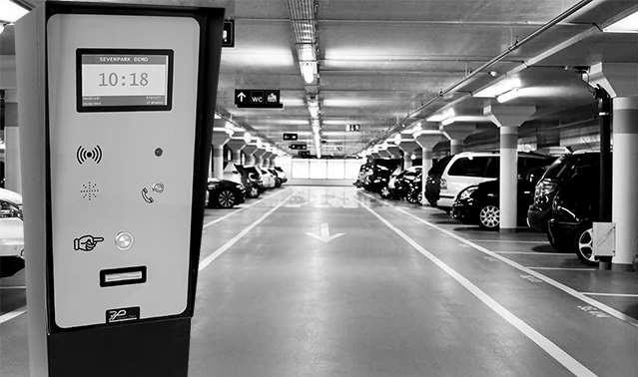
Les commerçants disposant d’un parking souhaitent souvent pouvoir gérer l’accès des véhicules de leurs clients. De nombreux cas nécessitant un accès restreint peuvent se présenter. Dans un centre-ville, par exemple, les places étant souvent rares, cette gestion permet de réserver l’accès du parking aux seuls clients du magasin. Dans les parkings gratuits de grandes surfaces, certaines zones peuvent être ouvertes ou fermées selon le nombre de véhicules à accueillir, des indications visuelles concernant les places disponibles par allée ou par étage sont fréquemment présentes.
Figure 1 : système de contrôle d'accès

La société Seven-Park, située à Saint-Laurent-du-Var dans les Alpes-Maritimes, est spécialisée dans l’étude, la fabrication et la réalisation de systèmes de contrôle d’accès pour véhicules tels que celui illustré figure 1. Pour mener à bien cette gestion de parking, l’entreprise fait appel à divers types de matériel dont certains sont présentés figure 2 :
  - borne d’entrée ;
  - borne de sortie (avec et sans paiement CB) ;
  - caisse de paiement CB ;
  - panneau d’orientation ou d’information (afficheur lumineux dynamique).
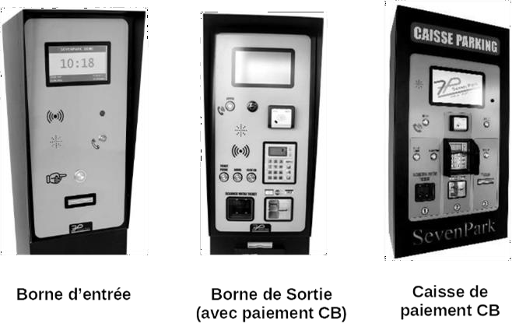
Figure 2 : types de matériel

Certains clients de cette société souhaitent également pouvoir connaître à tout moment le nombre de places libres. En effet, en ayant une connaissance très précise et en temps réel des places libres, ils peuvent :
  - connaître le nombre de places libres dans le parking ;
  - connaître, à l’entrée de chaque étage ou zone, le nombre de places libres à cet étage ou dans cette zone ;
  - visualiser sur un logiciel de supervision le nombre de places disponibles par étage ou par zone du parking (le gestionnaire du parking pourra, par exemple, choisir d’ouvrir une nouvelle zone si le parking arrive à saturation). La solution de supervision repose sur une application web qui va interroger la base de données afin d’afficher un tableau de bord de l’état actuel du parking.
Cette première indication du cahier des charges peut être interprétée d’un point de vue système avec le diagramme des cas d’utilisation présenté figure 3.
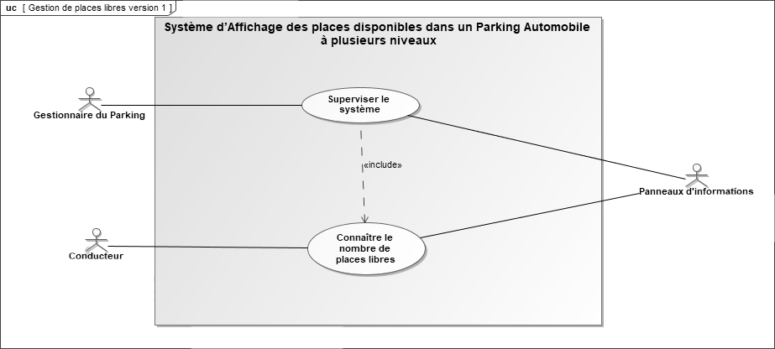
Figure 3 : diagramme des cas d'utilisation du système
Afin de mieux préciser les besoins de ses clients, la société Seven-Park les a recensés dans le diagramme des exigences de la figure 4.

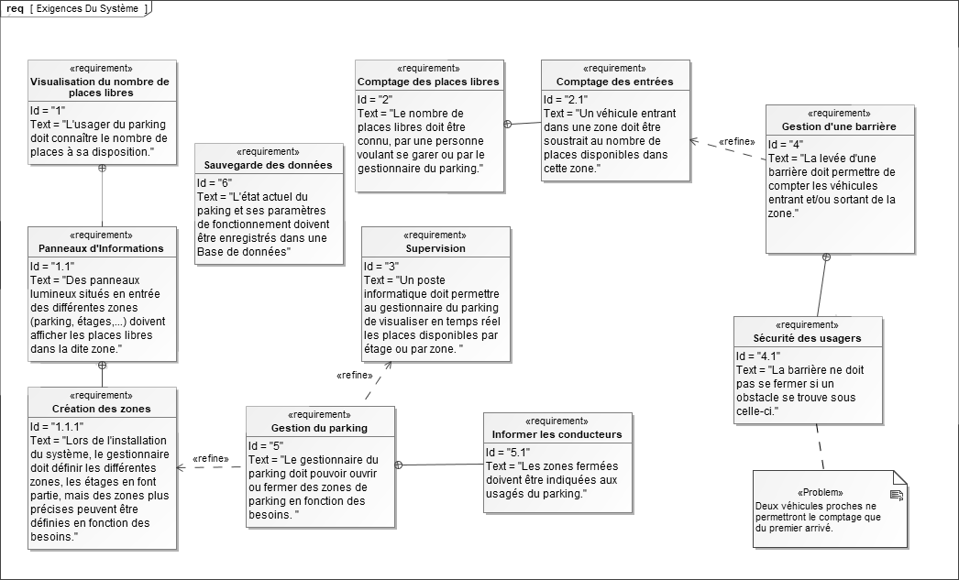
Figure 4 : diagramme des exigences du système

CYBERSÉCURITÉ, INFORMATIQUE ET RÉSEAUX, ÉLECTRONIQUE OPTION INFORMATIQUE ET RÉSEAUX |  | Session 2025
Étude et conception de réseaux informatiques – E4 | Code : 25CIELAECRI | Page PR3 sur 6

Exemple de mise en place du système au parking de l’université de Cergy-Pontoise
La société Seven-Park a déployé son système de comptage de places libres au parking de l’université de Cergy-Pontoise, sans le système de paiement. Un schéma de l’implantation mise en place est donné figure 5. Cette configuration, à titre d’exemple, comporte deux zones (ici deux étages), et permet de comprendre le fonctionnement du système.
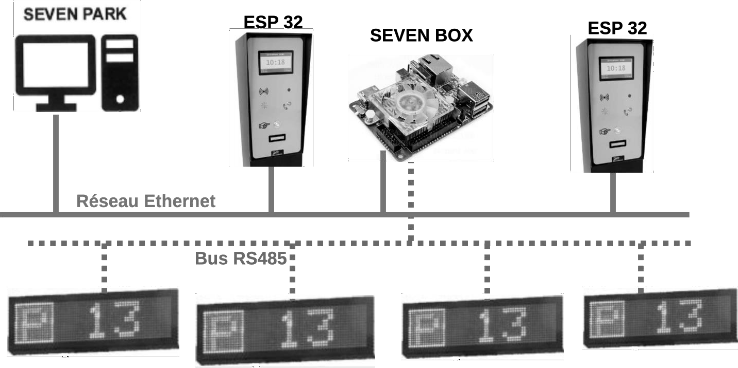
Figure 5 : schéma de comptage du parking de l'université de Cergy-Pontoise
Le parking de l’université de Cergy-Pontoise est un parking à deux étages. Chacun des deux étages est identifié par les noms « Parking P1 » et « Parking P2 ».
Le gestionnaire peut superviser le parking via un ordinateur identifié sur la figure 5 par le nom de SEVEN PARK. Cet ordinateur dit « client » est connecté via une liaison Ethernet à une SEVEN BOX qui contient le site web de supervision, et permet donc d’accéder au tableau de bord du système.
La SEVEN BOX est le centre du système qui gère le parking. Elle est constituée d’un nano-ordinateur (Odroid). Elle pilote les différents panneaux d’information via un bus de terrain RS485. Cette SEVEN BOX contient la base de données du système. Elle est connectée à des bornes ESP32 via un réseau Ethernet.
Deux bornes ESP32, une par étage, permettent de détecter un véhicule par l’intermédiaire de la levée de la barrière, pour le comptage ou le décomptage de celui-ci.
Les panneaux d’information sont équipés d’une carte électronique à base de microcontrôleur Arduino Méga. La carte électronique est reliée via le bus de terrain RS485 à la SEVEN BOX qui leur envoie les ordres d’affichage.

Le schéma de la figure 6 montre les différents types de câble mis en place par la société Seven-Park, lors de l’implantation du système au parking de l’université de Cergy-Pontoise.
Les câbles suivants sont utilisés :
- R02V 3G 1.5 – 16 A : câble électrique (pour l’alimentation) rigide multibrins avec un isolant en PVC double isolation. Il contient 3 fils de section 1,5 mm² dont un fil de terre. La section de conducteur (en mm²) du câble électrique R2V est définie par la norme NF C 32-321 ;
- FTP CAT6 – 4 paires 6/10ème : câble de type Ethernet en paires torsadées blindées de catégorie 6 ;
- SYT 5 paires 9/10ème : câble de transmission de données composé de 5 paires torsadées ;
- RS485 : tous les Arduino Méga des panneaux lumineux sont reliés à la SEVEN BOX par un câble RS485 où les données circulent en utilisant un protocole propriétaire.

Le commutateur réseau (switch) n’est pas fourni par la société Seven-Park dans le système de parking de cette université. Il est cependant présent dans un local technique.
Le schéma met en évidence les deux barrières de comptage à l’entrée et à la sortie des deux zones (ici les deux étages).
Le poste interphone permet de communiquer en interne avec les usagers en cas de problème au niveau des bornes d’entrée et de sortie.

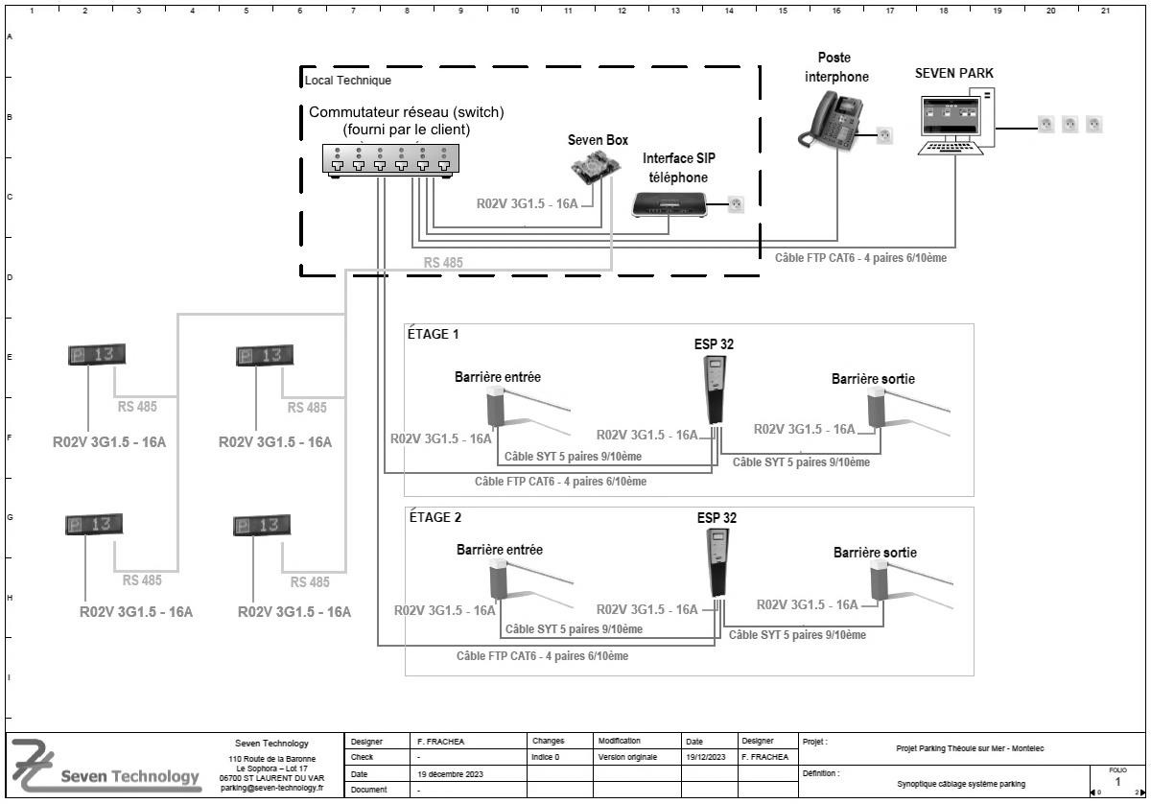
Figure 6 : schéma de câblage

CYBERSÉCURITÉ, INFORMATIQUE ET RÉSEAUX, ÉLECTRONIQUE OPTION INFORMATIQUE ET RÉSEAUX |  | Session 2025
Étude et conception de réseaux informatiques – E4 | Code : 25CIELAECRI | Page PR6 sur 6

